Android学习笔记

Android学习笔记 1
1 Android系统概述 2
1.1 Android系统架构 2
2 Android编译系统 3
2.1 Android目录结构 3
2.2 Android Build System 3
2.2.1 source build/envsetup.sh 4
2.2.2 lunch full-eng 5
2.2.3 make –j4 6
3 Android启动流程 14
3.1 init 14
3.1.1 init进程的产生 14
3.1.2 init分析 15
3.2 Android启动脚本init.rc 15
3.3 Zygote 21
3.3.1 21

Android系统概述

Android系统架构
Android是Google公司推出的一款智能手机平台，该平台是基于Linux内核的，从下到上大体可分为四层（下图在网上随处可见，应该不会陌生吧^_^）：
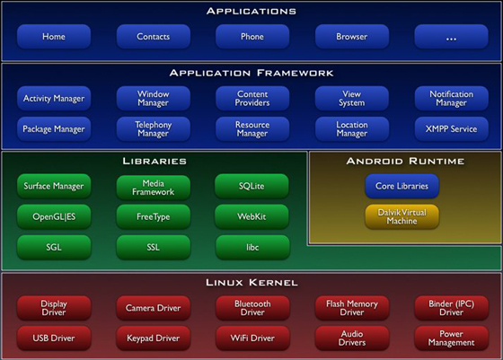
- Linux内核层：包含Linux内核和一些驱动模块（如Audio驱动、USB驱动、蓝牙驱动）。
- Libraries层：提供动态库（共享库）、Android运行时库、Dalvik虚拟机等。大部分是用C/C++写的，可以简单的看成Native层。
- Framework层：大部分用Java语言实现，它是Java世界的基石。
- Applications层：与用户直接交互的应用程序，都是用Java语言开发的。

Android编译系统

Android目录结构
android4.0.3一级目录结构：

|--abi （abi相关代码。abi：application binary interface，应用程序
| 二进制接口）
|--bionic （bionic C库）
|--bootable （启动引导相关代码）
|--build （存放系统编译规则和基础开发配置包）
|--cts （Android兼容性测试套件标准）
|--dalvik （dalvik Java虚拟机）
|--development （应用程序开发相关）
|--device （设备相关代码）
|--docs （介绍开源的相关文档）
|--external （Android使用的一些开源的模组）
|--frameworks （核心框架——java及C++语言，是Android应用程序的框| 架。）
|--hardware （主要是硬件适配层HAL代码）
|--kernel （Linux内核相关代码）
|--libcore （核心库相关）
|--ndk （ndk相关代码。Android NDK（Android Native Development
| Kit）是一系列的开发工具，允许程序开发人员在Android
| 应用程序中嵌入C/C++语言编写的非托管代码。)
|--out （编译完成后的输出目录）
|--packages （应用程序包）
|--prebuilt （x86、arm和mips架构下预编译的一些资源）
|--sdk （sdk及模拟器）
|--system （文件系统、应用及组件——C语言）
|--Makefile （整个Android编译系统的Makefile）

Android Build System
google官网给出的编译步骤为：
- $ source build/envsetup.sh 或 $ . build/envsetup.sh
- $ lunch full-eng
- $ make –j4
下面来看看每一步具体做了什么。

source build/envsetup.sh
此命令将envsetup.sh里所有用到的命令加载到环境变量里去，envsetup.sh里的主要命令有：
function help() 显示帮助信息
function lunch() 配置lunch
function m() 从源码树顶层目录编译，即编译所有模块
function mm() 编译当前目录下的所有模块
function mmm() 编译指定目录下的所有模块
function croot() 返回源码树根目录
function add_lunch_combo()
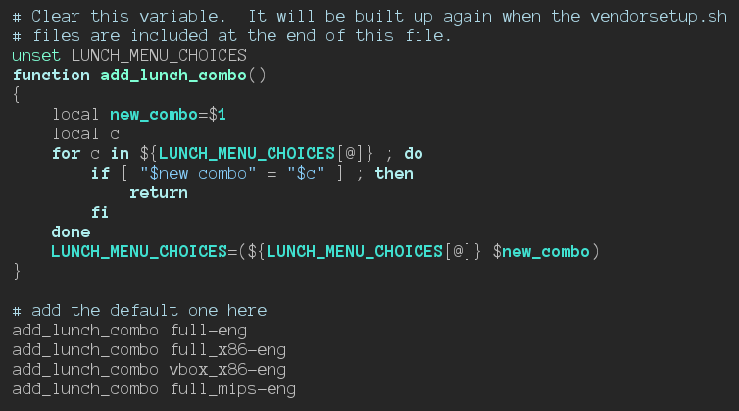
这里add_lunch_combo被多次调用，它是用来添加Android编译选项的，我们在这里添加了自己的产品编译项full_mips-eng。
下面这段代码很重要，它从vendor目录下查找vendorsetup.sh（里面其实是厂商自己定义的编译选项），如果找到了就加载它。vendorsetup.sh里的代码其实就是add_lunch_combo xxx-xxx，即添加自己的平台产品编译项，所以，我们可以直接在envsetup.sh的最后添加add_lunch_combo xxx-xxx来达到同样的效果，不过这么做就不太符合下面这段代码的本意了哈^_^。
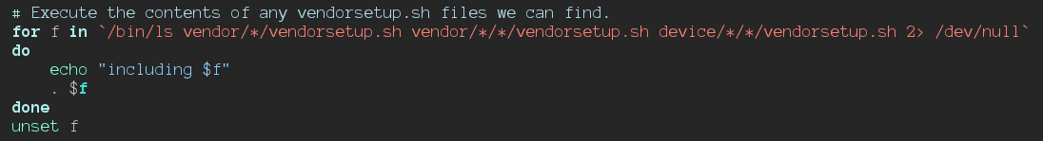

通过分析可知，evnsetup.sh的主要作用为：
- 加载编译时使用到的函数命令，如help,lunch,m,mm,mmm等。
- 添加了几个编译选项：full-eng,full_x86-eng,vbox_x86-eng和full_mips-eng，其中前三个是系统默认选项。
- 查找vendor/*/,vendor/*/*/和device/*/*/目录下的vendorsetup.sh，如果找到就加载执行它，以此来添加厂商自定义产品的编译选项。

lunch full-eng
执行envsetup.sh中定义的函数命令lunch，用来选择编译选项，定义Product和编译过程中用到的全局变量，参数为full-eng时表示编译通用的eng版本系统。lunch命令的参数格式为product-variant，其中product是自己定义的产品的名字，variant是产品的编译类型，如h700-eng。variant有以下几种类型：
eng：工程机
user：最终用户机
userdebug：测试调试机
tests：测试机
如果执行lunch h700-eng，导出的变量将是下图所示：
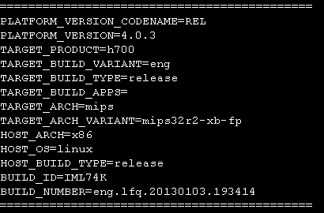
如果lunch命令不带参数，它会打印出一个选择菜单，列出可用的编译选项：
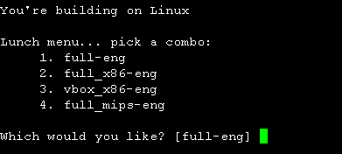

lunch命令可以带参数和不带参数，目的是通过指定产品的名字和编译选项来一些重要的环境变量，从而影响编译系统的编译结果。例如运行lunch h700-eng时导出的重要环境变量为：
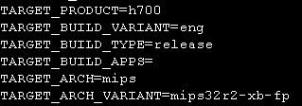

make –j4
显然，这一步就是执行当前目录下的Makefile文件了，Makefile文件的内容如下图所示：
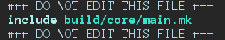
呵呵，好简单的一个Makefile文件^_^，它通过build/core/main.mk将整个Android系统的makefile组织在一起。Android编译系统的整体关系结构图如下所示：
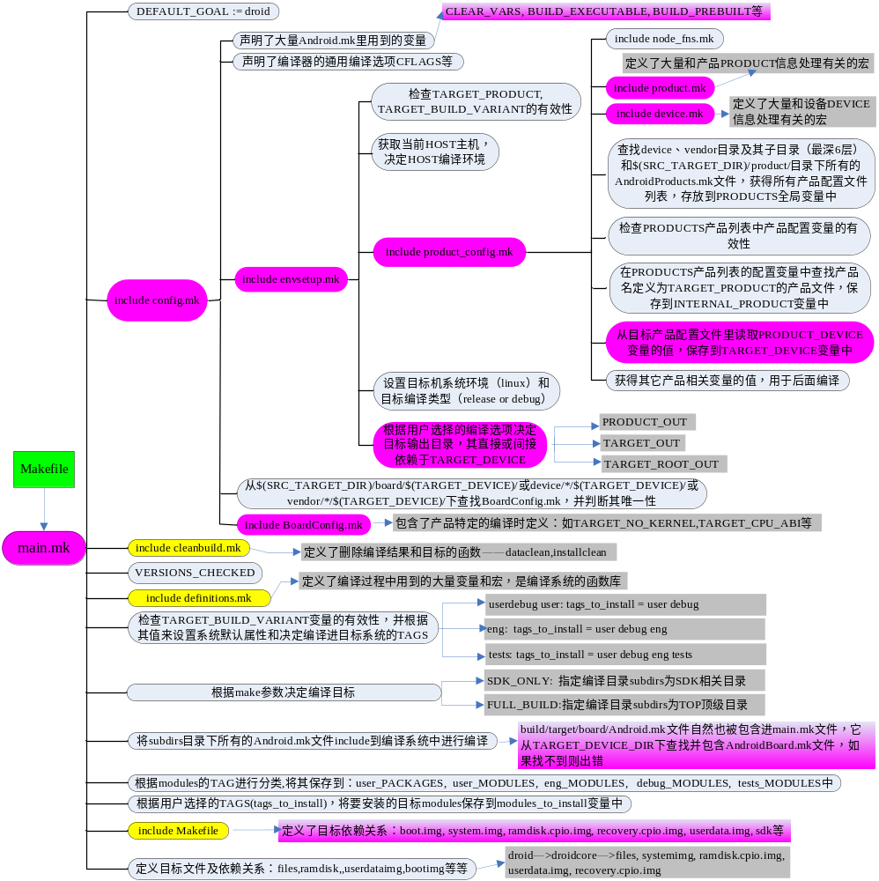
上图中的粉红色部分是用户指定平台产品的编译主线。

- build/core/main.mk文件定义了整个Android的编译关系，将所有的Makefile组织在一起。它定义了一个默认的目标：droid，当make include所有的文件并完成对所有的make文件的解析之后，就会寻找生成droid的规则，依次生成它的依赖，直到所有的模块被编译好，最后使用相应的工具打包成相应的img。中间引入了几个重要的mk文件：
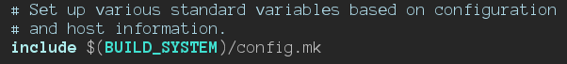
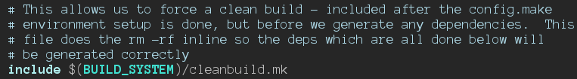
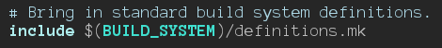
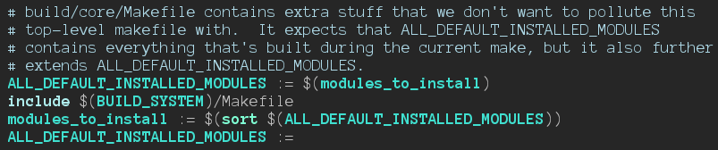
- build/core/config.mk首先声明了大量Android.mk里用到的环境变量和命令变量，如下图所示：
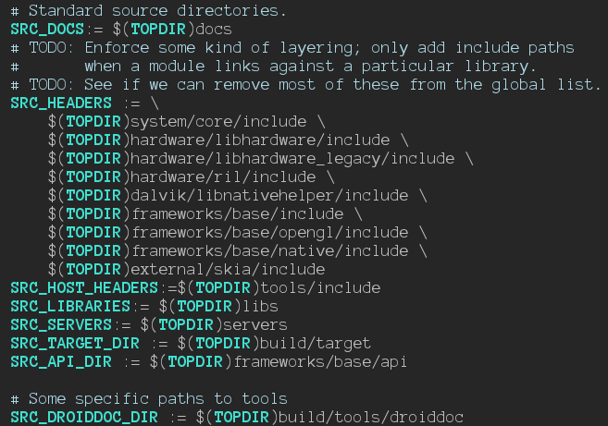
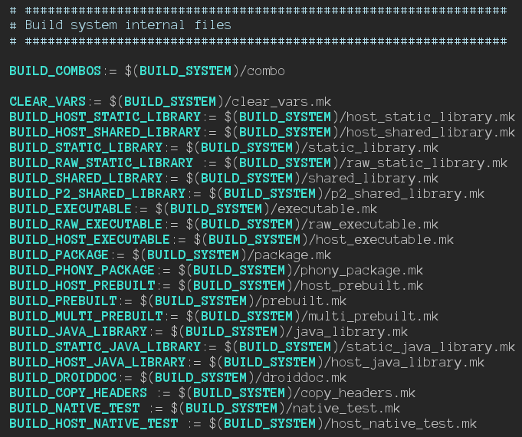
并声明了通用编译选项CFLAGS,CPPFLAGS等：
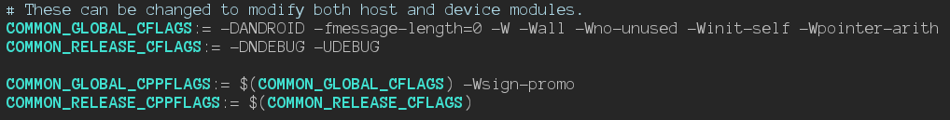
然后包含了另一个重要的mk文件envsetup.mk：
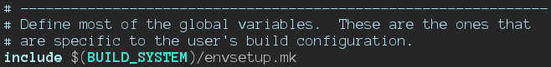
之后从下面三个目录下搜索BoardConfig.mk 文件：
$(SRC_TARGET_DIR)/board/$(TARGET_DEVICE)/
device/*/$(TARGET_DEVICE)/
vendor/*/$(TARGET_DEVICE)/
然后检查是否有且只有一个BoardConfig.mk文件，之后就是include BoardConfig.mk。相关代码如下图所示：
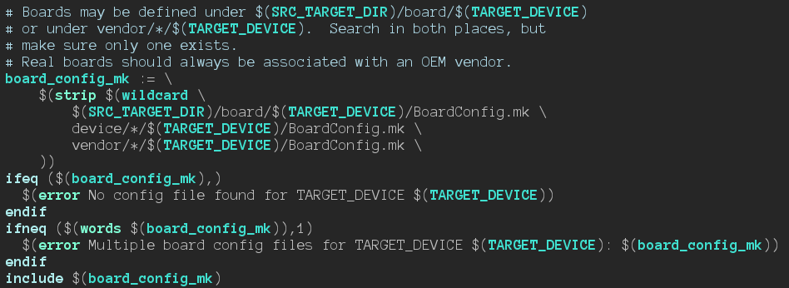
实际上lunch h700-eng时，在make时TARGET_DEVICE的值是由build/target/product/h700.mk中定义的PRODUCT_DEVICE变量决定的，后面会讲到。而此时board_config_mk的值为./build/target/board/h700/BoardConfig.mk。BoardConfig.mk中包含了产品特定的板级编译参数定义，下面两张截图是./build/target/board/h700/BoardConfig.mk文件的内容：
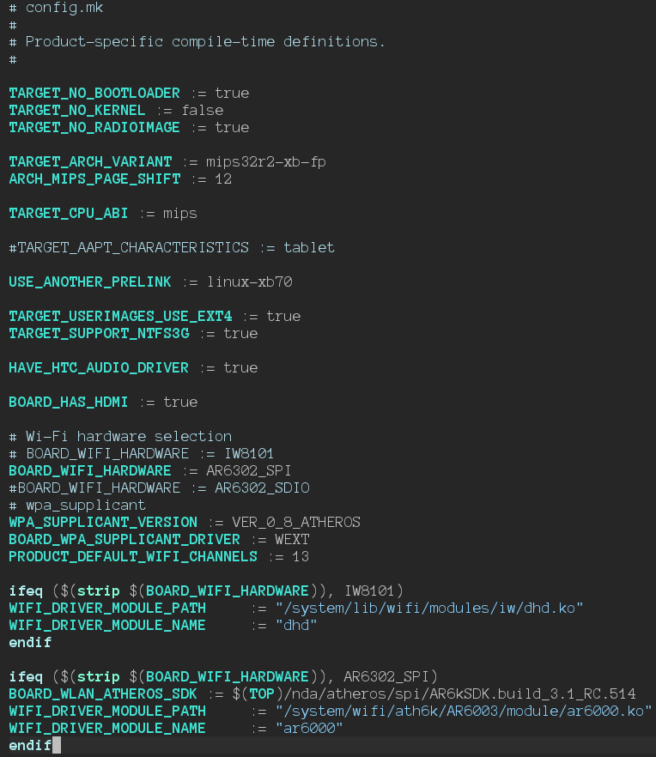
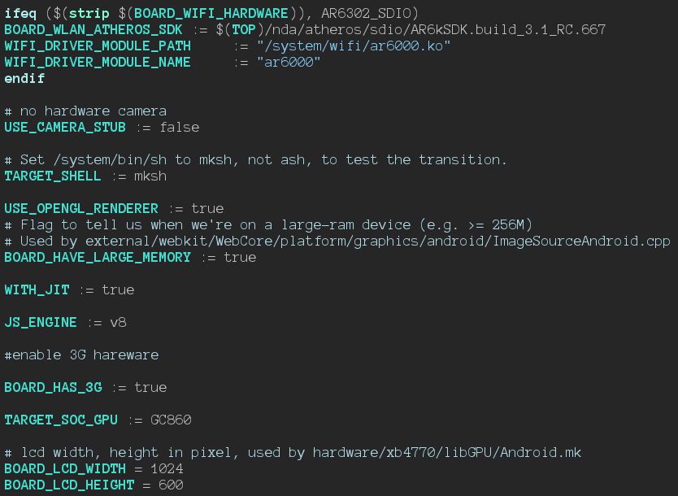
- build/core/envsetup.mk会检查TARGET_PRODUCT、TARGET_BUILD_VARIANT变量的有效性，设置主机和目标机的编译环境，最主要的是它包含了product_config.mk文件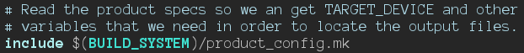，然后指定了目标输出代码的位置和主机输出代码的位置，注意，这些指定输出位置的输出目录变量依赖于TARGET_DEVICE变量。
- build/core/product_config.mk首先包含了几个重要的mk文件：node_fns.mk、product.mk、device.mk：
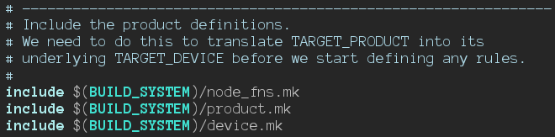
node_fns.mk定义了处理产品PRODUCT和设备DEVICE信息时用到的列表节点分析宏命令；product.mk定义了大量和产品PRODUCT信息处理有关的宏；device.mk定义了大量和设备DEVICE信息处理有关的宏。之后，product_config.mk通过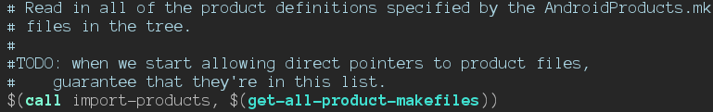来读取不同厂商自己定义的AndroidProducts.mk文件（在device、vendor目录及其子目录（最深6层）和$(SRC_TARGET_DIR)/product/目录下查找得到），从该文件里取得所有产品的配置文件，然后根据lunch选择的编译项TARGET_PRODUCT找到与之对应的配置文件，然后读取产品配置文件，找到里边的PRODUCT_DEVICE的值，设置给TARGET_DEVICE变量，用于后续编译。
- build/core/product.mk主要定义了一些处理AndroidProducts.mk文件的函数，如_find-android-products-files、get-all-product-makefiles等。_find-android-products-files用
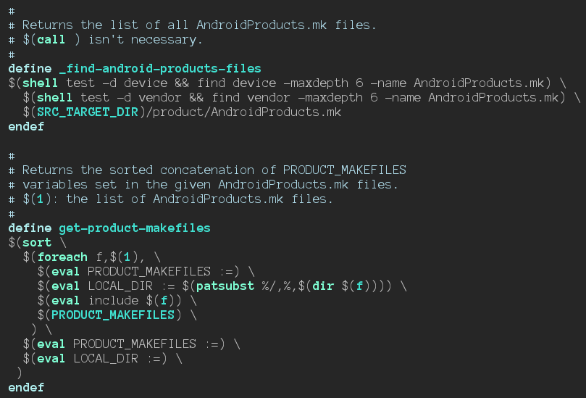
来获得device、vendor和$(SRC_TARGET_DIR)/product/目录下所有名字为AndroidProducts.mk的文件列表。get-all-product-makefiles用来获得所有AndroidProducts.mk文件里定义的PRODUCT_MAKEFILES的值（其实就是产品文件名）。
- AndroidProducts.mk文件用来定义厂商的产品列表，每个产品用<product_name>.mk来表示，如h700.mk。来看一下build/target/product/AndroidProducts.mk的内容：
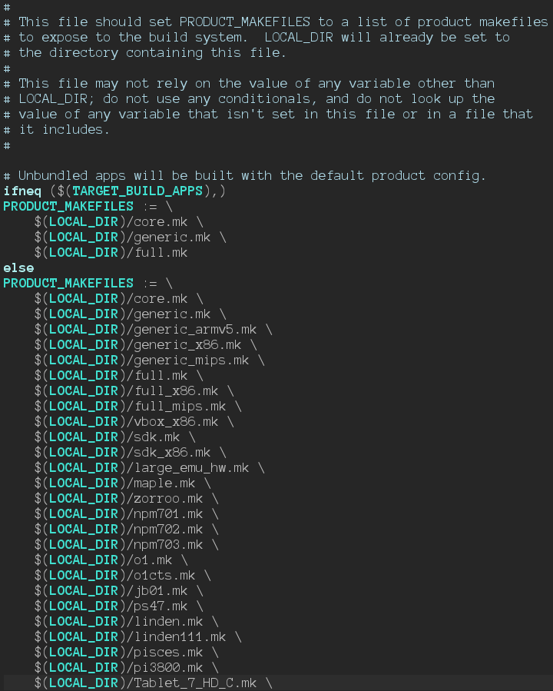
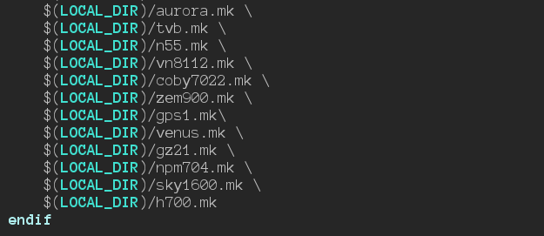
在文件的最后可以看到$(LOCAL_DIR)/h700.mk，呵呵，当我们lunch h700-eng后，在make时用到的产品配置文件就是build/target/product/h700.mk了（TARGET_PRODUCT的值就是h700）。现在来看看build/target/product/h700.mk的内容吧（内容比较多，省略了部分内容^_^）：
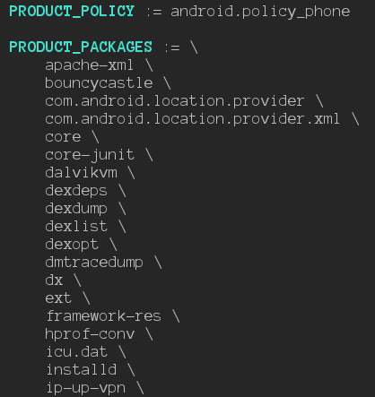
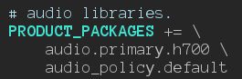
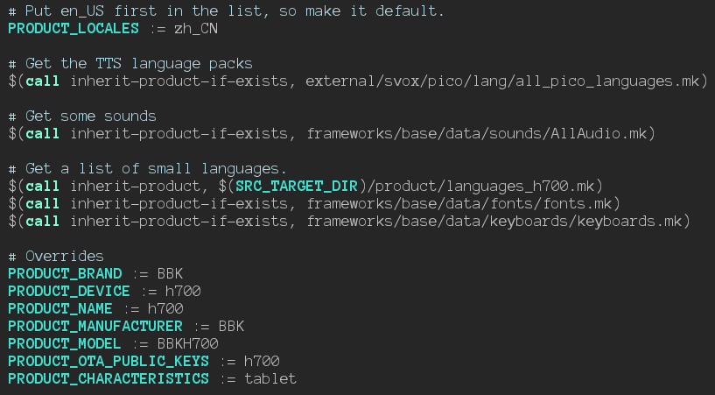
可见，h700.mk主要定义了产品相关个性化信息，如PRODUCT_PACKAGES表示要在当前产品里添加的安装包。吼吼，这里还惊喜的发现了我曾苦苦寻找的PRODUCT_DEVICE，之前makefile看的不是很懂时不知道这个值在哪里定义的^_^。需要注意的是：PRODUCT_NAME表示产品的名字，它要和最终出现的编译项产品名一致（h700-eng中的产品名h700）；PRODUCT_DEVICE表示设备名，它要和将来创建的设备目录名一致（build/target/board/目录下的h700目录）。

总结下各make文件的主要作用：
各make文件的主要作用总结
make文件 | 主要作用
build/core/main.mk | 包含了几个重要的make文件，如config.mk、cleanbuild.mk、definitions.mk、Makefile，定义了编译全部代码的依赖关系
build/core/config.mk | 定义了大量的编译脚本命令，编译时用到的环境变量，引入了envsetup.mk文件，加载board相关配置文件。Config.mk是一个总括性的东西，它里面定义了各种module编译所需要使用的HOST工具以及如何来编译各模块
build/core/envsetup.mk | 读取又envsetup.sh写入环境变量中的一些变量来配置编译过程中的输出目录，加载product_config.mk文件
build/core/product_config.mk | 定义了Product相关配置文件解析脚本，读取AndroidProducts.mk生成TARGET_DEVICE变量
build/core/definitions.mk | 定义了编译过程中用到的大量变量和宏
build/core/Makefile | 定义了目标的依赖关系，如boot.img、ramdisk.cpio.img、recovery.cpio.img、system.img、userdata.img等

Android启动流程

init

init进程的产生
Linux内核的入口函数是kernel_entry，该函数位于kernel/arch/mips/kernel/head.S中。整个kernel阶段的函数调用过程为：
kernel_entry (kernel/arch/mips/kernel/head.S)
↓
start_kernel (kernel/init/main.c)
↓
rest_init (kernel/init/main.c)
↓
kernel_init (kernel/init/main.c)
↓
init_post (kernel/init/main.c)
↓
run_init_process (kernel/init/main.c)
↓
kernel_execve (kernel/arch/mips/kernel/head.S)
来看下rest_init函数，如图1.1所示：
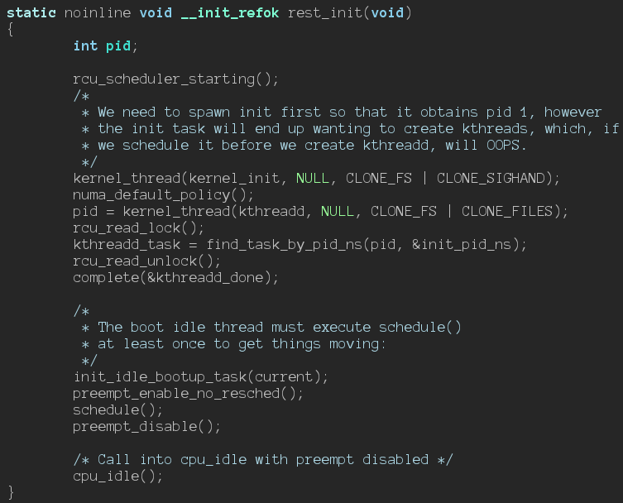
图1.1
其中的kernel_thread(kernel_init, NULL, CLONE_FS | CLONE_SIGHAND);就是用来产生init进程的。Linux系统中的init进程(pid=1)是除了idle进程(pid=0，也就是init_task)之外另一个比较特殊的进程，它是Linux内核开始建立起进程概念时第一个通过kernel_thread产生的进程，其开始在内核态执行，然后通过一个系统调用，开始执行用户空间的程序，期间Linux内核也经历了从内核态到用户态的特权级转变。
init进程转到用户空间的入口点是system/core/init/init.c中的main函数，通过打印可知，int main(int argc, char **argv)的参数值argc=2,argv[0]= /init,argv[1]= ima_tcb。

init分析
init作为Android系统中用户空间的第一个进程，肩负着很多重要的职责，其中两个比较重要的职责是：
- 创建系统中的几个关键进程，其中包括被称为“Java世界的开创者”的Zygote进程；
- 通过property service（属性服务）来管理Android系统的属性。

Android启动脚本init.rc
init.rc文件位于目标系统的根目录下，是Android特定的初始化语言脚本，被init可执行程序解析。下图为system/core/init/init.c中main函数中解析初始化脚本的代码：
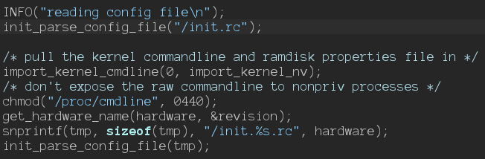
init先后解析了init.rc和init.hardware.rc，hardware为硬件的名字（如h700），其值是从proc/cpuinfo文件中读取的。顺便看一下h700安卓系统中cpuinfo的内容：
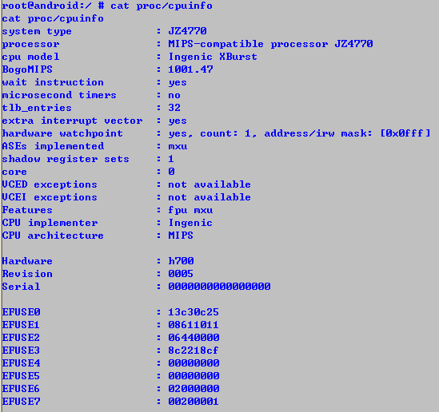

对于Android初始化语言，system/core/init/readme.txt文件有详细的英文说明，下面的中文翻译摘抄自网上的相关文章^_^。
Android初始化语言由四大类声明组成：行为类（Actions）、命令类（Commands）、服务类（Services）、选项类（Options）。
① 初始化语言以行为单位，由以空格分隔的语言符号组成。C风格的反斜杠转义符可以用来插入空白到语言符号。双引号也可以用来防止文本被空格分成多个语言符号。当反斜杠在行末时，作为折行符。
② 以#开始（前面允许有空格）的行为注释行。
③ Actions和Services隐含声明一个新的段落。所有该段落下Commands或Options的声明属于该段落。第一段落前的Commands或Options被忽略。
④ Actions和Services拥有独一无二的命名。在它们之后声明的相同命名的类被当作错误并忽略。
- 行为类（Actions）
Actions是一系列命令的命名。

Actions拥有一个触发器（trigger）用来决定action何时执行。当一个action在符合触发条件被执行时，如果它还没被加入到待执行队列中的话，则加入到队列最后。

队列中的action依次执行，action中的命令也依次执行。Init在执行命令的中间处理其它活动（设备创建/销毁，property设置，进程重启）。

Actions表现形式为：
on <trigger>
<command>
<command>
<command>
…
示例：
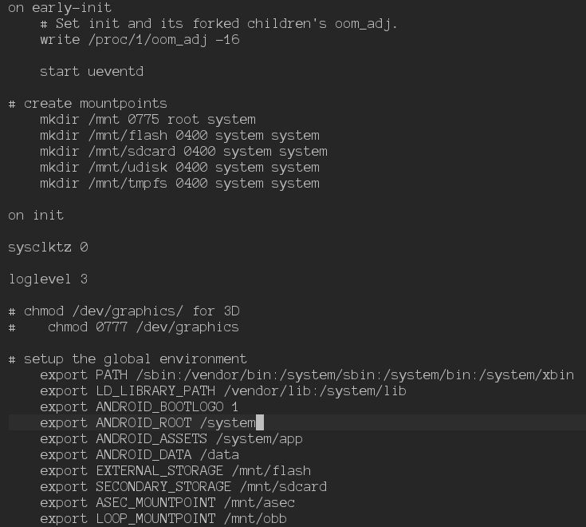

- 服务类（Services）
Services是由init启动，在它们退出时重启（可选）。

Services表现形式为：
service <name> <pathname> [ <argument> ]*
<option>
<option>
…
示例：
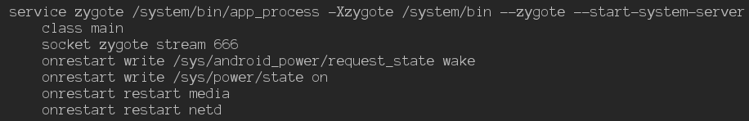

- 选项类（Options）
Options是Services的修饰符，它们影响init何时、如何运行service。

critical
这是一个设备关键服务（device-critical service）。如果它在4分钟内退出超过4次，设备将重启并进入恢复模式。

disabled
这个服务的级别将不会自动启动，它必须被按照服务名指定启动才可以启动。

setenv <name> <value>
设置已启动的进程的环境变量<name>的值为<value>

socket <name> <type> <perm> [ <user> [ <group> ] ]
创建一个名为/dev/socket/<name>的unix domin socket，并传送它的fd到已启动的进程。<type>必须为“dgram”或“stream”。用户和组默认为0。

user <username>
在执行服务前改变用户名。当前默认为root。如果你的进程需要linux能力，你不能使用这个命令。你必须在还是root时请求能力，并下降到你需要的uid。

group <groupname> [ <groupname> ]*
在执行服务前改变组。在第一个组后的组将设为进程附加组（通过setgroups()）。当前默认为root。

oneshot
在服务退出后不重启。

class <name>
为service指定一个类别名。同样类名的所有的服务可以一起启动或停止。如果没有指定类别的服务默认为“default”类。

onrestart
当服务重启时执行一个命令。

- Triggers
Triggers（触发器）是一个字符串，可以用来匹配某种类型的事件并执行一个action。

boot
这是当init开始后执行的第一个触发器（当/init.conf被加载）。

<name>=<value>
当property <name>被设为指定的值<value>时触发。

device-added-<path>
device-removed-<path>
当设备节点被添加或移除时触发。

service-exited-<name>
当指定的服务退出时触发。

- 命令类（Commands）
exec <path> [ <argument> ]*
Fork并执行一个程序（<path>）。这将被block直到程序执行完毕。最好避免执行内建命令以为的程序，它可能会导致init被阻塞不动。

export <name> <value>
设定全局环境变量<name>的值<value>，当这个命令执行后所有的进程都可以取得。

ifup <interface>
使网络接口<interface>联机。

import <filename>
解析一个init配置文件，扩展当前配置文件。

hostname <name>
设置主机名。

chmod <octal-mode> <path>
改变文件访问权限。

chown <owner> <group> <path>
改变文件所属用户和组。

class_start <serviceclass>
当指定类别的服务没有运行，启动该类别所有的服务。

class_stop <serviceclass>
当指定类别的服务正在运行，停止该类别所有的服务。

domainname <name>
设置域名。

insmod <path>
加载该路径<path>的模块。

mkdir <path> [mode] [owner] [group]
在<path>创建一个目录，可选选项：mode,owner,group。如果没有指定，目录以755权限，owner为root，group为root创建。

mount <type> <device> <dir> [ <mountoption> ]*
尝试mount <device>到目录<dir>。<device>可以用mtd@name格式以命名指定一个mtd块设备。<mountoption>包含“ro”,”rw”,”remount”.”noatime”。

setkey
暂时没有

setprop <name> <value>
设置系统property <name>的值为<value>。

setrlimit <resource> <cur> <max>
设置resource的rlimit。

start <service>
启动一个没有运行的服务。

stop <service>
停止一个正在运行的服务。

symlink <target> <path>
创建一个<path>的符号链接到<target>

sysclktz <mins_west_of_gmt>
设置系统时区（GMT为0）

trigger <event>
触发一个事件。用于调试其它action。

write <path> <string> [ <string> ]*
打开<path>的文件并写入一个或多个字符串。

- Properties
Init会更新一些系统property以提供查看它正在干嘛。

init.action
当前正在执行的action，如果没有则为””。

init.command
被执行的命令，如果没有则为””。

init.svc.<name>
命名为<name>的服务的状态（”stopped”,”running”,”restarting”）。

init.rc示例（略），具体内容可见system/core/rootdir/目录下的init.rc、init_inand.rc、init_inand_strict.rc等（h700编译时生成的out/target/product/h700/root/init.rc实际上就是从system/core/rootdir/init_inand.rc拷贝而来的），还有build/target/board/h700/init.h700.rc（用来拷贝生成out/target/product/h700/root/init.h700.rc的）^_^。
调试提示，默认情况下，init执行的程序输出的信息和错误到dev/null。为了debug，你可以通过Android程序logwrapper执行你的程序。这将复位向输出/错误输出到Android logging系统（通过logcat访问）。例如：service akmd /system/bin/logwrapper /sbin/akmd。

Zygote

